Czwartek 30 kwietnia 2020 r.
Temat: Poprawa pracy klasowej z działu: „Figury geometryczne”
- Zadania z dnia 29 kwietnia 2020 r. ( środa ) proszę przesłać na adres mailowy jolantatomczyk@onet.pl lub na Messengera.
- Zapisz temat w zeszycie oraz datę.
- Przepisz do zeszytu prawidłowe odpowiedzi – wykonaj odpowiednie rysunki:
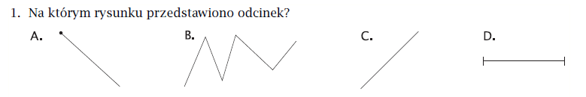
Odpowiedź D
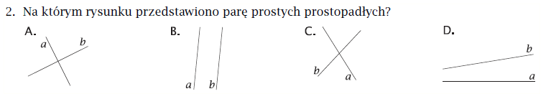
Odpowiedź A

3.
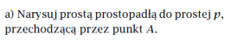
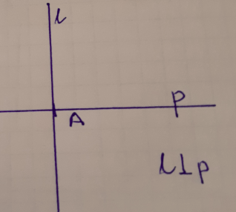
lub
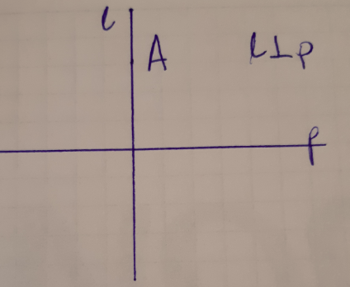
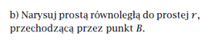
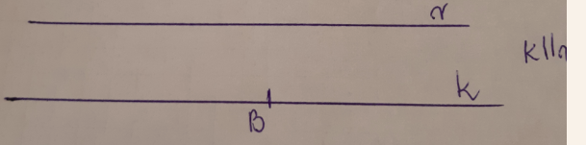
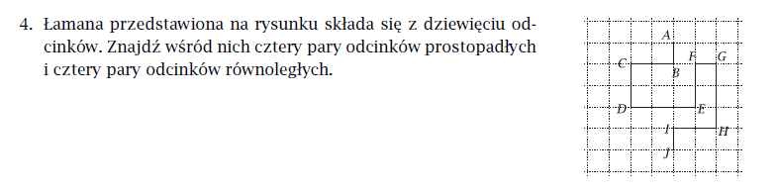
Odcinki prostopadłe np.: AB ḻ BC; BC ḻ CD; CD ḻ DE; DE ḻ EF; EF ḻ FG; FG ḻ GH
Odcinki równoległe np.: AB ǁ CD; CB ǁ DE; EF ǁ GH; IH ǁ DE
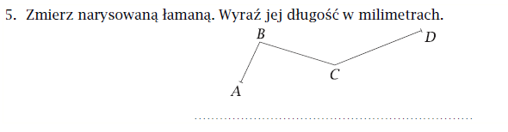
Zadanie anulowane
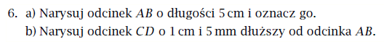
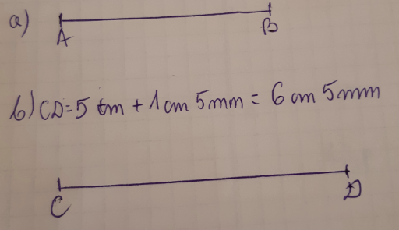
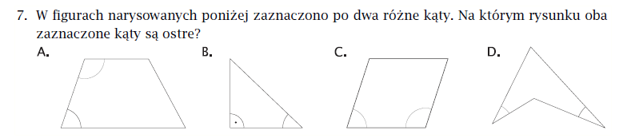
Odpowiedź D

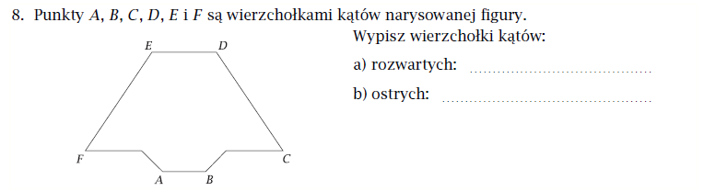
Kąty rozwarte: A; B; E; D
Kąty ostre: C; F
Narysuj półprostą, a potem za pomocą kątomierza odmierz 50 stopni.
Narysuj półprostą, a potem za pomocą kątomierza odmierz 145 stopni.

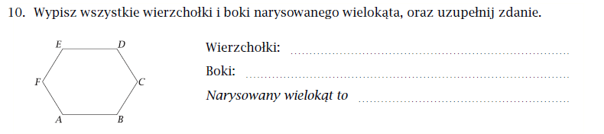
Wierzchołki: A; B; C; D; E; F
Boki: AB; BC; CD; DE; EF; FA
Narysowany wielokąt to sześciokąt
Ob = 2 × 4 cm + 2 × 3 cm = 8 cm + 6 cm = 14 cm 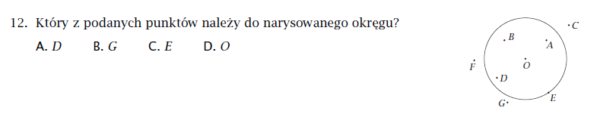Odpowiedź C
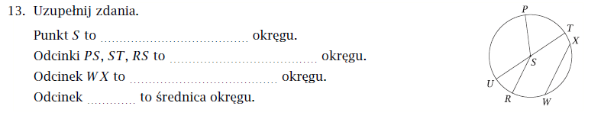
Punkt S to środek okręgu.
Odcinki PS, ST, RS, to promienie okręgu.
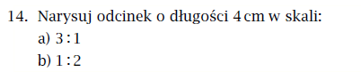
- Narysuj odcinek o długości 3 × 4 cm = 12 cm
- Narysuj odcinek o długości 4 cm : 2 = 2 cm

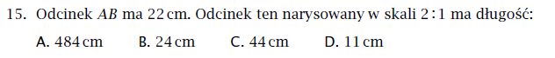
22 cm × 2 = 44 cm
Odpowiedź C

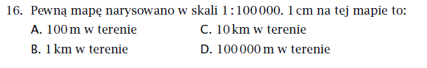
1 cm × 100 000 = 100 000 cm; 1m = 100 cm; 1km = 1000 m = 100 000 cm
Odpowiedź B

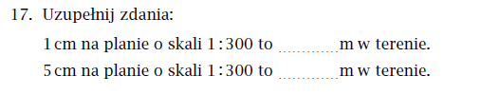
1 cm na planie o skali 1 : 300 to 3 m w terenie.
5 cm na planie o skali 1 : 300 to 3 m × 5 = 15 cm w terenie.

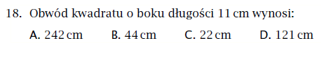
4 × 11 cm = 44 cm
Odpowiedź B

